LÜK-TIROL KOPIERVORLAGEN


Bezirke, Bezirkshauptorte, Nachbarstaaten
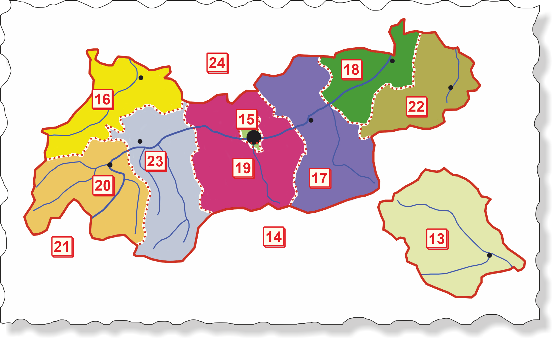

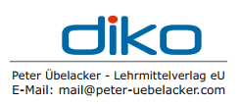
13
14
15
16
17
18
19
20
21
22
23
24

